İşgücü Piyasası Görünümü:

Eylül 2015

15 Eylül 2015

Eylül 2015

İŞSİZLİKTE kuvvetli artış
Seyfettin Gürsel* Gökçe Uysal∗∗ ve Mine Durmaz ∗∗∗

Yönetici Özeti

Mevsim etkilerinden arındırılmış işgücü verilerine göre tarım dışı işsizlik, Haziran 2015 döneminde bir önceki döneme kıyasla yüzde 0,3 puan artarak yüzde 12,6'a yükselmiştir. Böylelikle son iki dönemde mevsim etkilerinden arındırılmış tarım dışı işsizlik 0,6 puan artmıştır. Bu dönemde istihdam hizmetlerde 37 bin artarken sanayide 24 bin, inşaatta 14 bin düşmüştür. Betam'ın kullandığı işsizlik modeli mevsim etkilerinden arındırılmış tarım dışı işsizlikteki artışın duraklayacağını, diğer bir deyişle mevsim etkilerinden arındırılmış işsizliğin bu seviyede kalacağını tahmin etmektedir.

Tarım dışı işsizlik yıllık olarak arttı

TÜİK’ in açıkladığı işgücü verilerine göre Haziran 2015 döneminde, bir önceki yılın aynı dönemine kıyasla tarım dışı işgücü 852 bin (yüzde 3,7), tarım dışı istihdam 613 bin (yüzde 3,0), tarım dışı işsiz sayısı ise yıllık 239 bin kişi artmıştır.

Şekil 1 Tarım dışı işgücü ve tarım dışı istihdamın tarım dışı işsiz sayısına etkisi (yıllık)
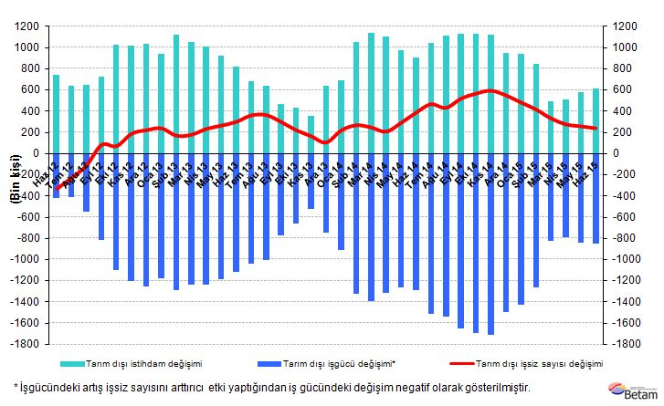
Kaynak: TÜİK, Betam

Mevsim etkilerinden arındırılmış işsizlik arttı

Mevsim etkilerinden arındırılmış verilere göre Haziran 2015 döneminde Mayıs 2015 dönemiyle kıyaslandığında tarım dışı işgücü 80 bin artarak 24 milyon 130 bin olmuştur (Şekil 2, Tablo 1). Tarım dışı istihdam ise 2 bin azalarak 21 milyon 90 bin olmuştur. Mayıs 2015 dönemine kıyasla Haziran 2015 döneminde tarım dışı işsiz sayısı 82 bin artmış, tarım dışı işsizlik oranı da yüzde 0,3 puan artarak yüzde 12,6'a yükselmiştir. Son dönemleri özetlemek gerekirse tarım dışı işsizlik Nisan'dan Mayıs'a 12,0'dan 12,3'e, Mayıs'tan Haziran'a 12,3'ten 12,6'ya yükselmiş, tarım dışı işsizlikteki artış iki dönemde yarım puanın üzerine çıkmıştır.

Şekil 2 Mevsim etkilerinden arındırılmış tarım dışı işgücü, istihdam ve işsizlik oranı
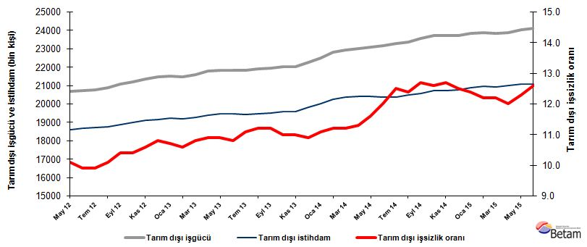
Kaynak: TÜİK, Betam

Önümüzdeki ay tarım dışı işsizlikteki artış duracak

Betam'ın hazırladığı tahmin modelinde kullanılan Kariyer.net verilerinden ilan başına başvuru sayısı Şekil 3'de gösterilmektedir. Bu dönem için tarım dışı işsizlik oranında 0,1 puanlık artış öngörmüştük. Tarım dışı işsizliğin beklediğimizden daha hızlı arttığı görülmektedir. Temmuz 2015 dönemi için Betam tahmin modeli mevsim etkilerinden arındırılmış tarım dışı işsizlik oranının değişmeyeceğini tahmin etmektedir.

Şekil 3 Mevsim etkilerinden arındırılmış tarım dışı işsizlik oranı ve ilan başına başvuru sayısı
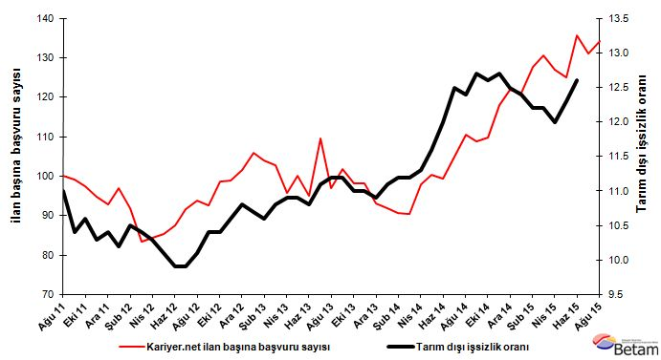
Kaynak: Kariyer.net, TÜİK, Betam

Sanayi ve inşaatta istihdam kayıpları

Mevsimsellikten arındırılmış sektörel verilere göre Haziran 2015 döneminde Mayıs 2015 dönemine kıyasla tarım ve hizmetlerde istihdam artarken, inşaat ve sanayide ise azalmıştır (Şekil 4, Tablo 2). İstihdam tarım sektöründe 21 bin, hizmetlerde ise 37 bin artmıştır. Buna karşılık, sanayide 24 binlik, inşaat sektöründe ise 14 binlik istihdam kayıpları kaydedilmiştir.

Şekil 4 Sektörlerin istihdam değişimi (bin kişi)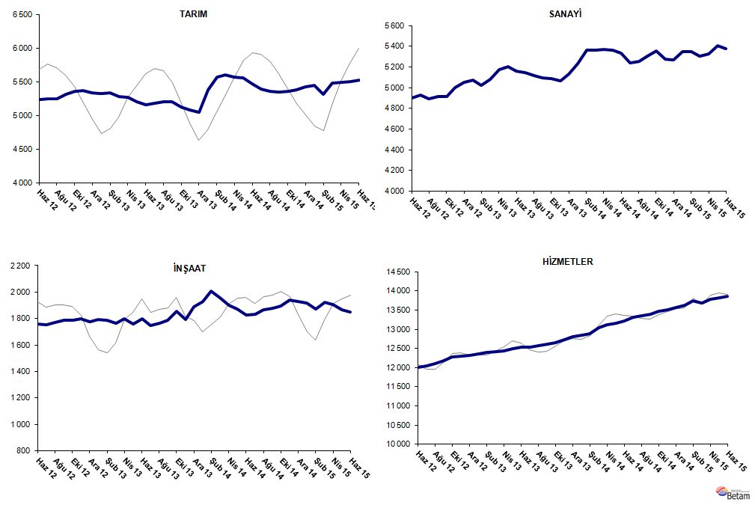

Kaynak: TÜİK, Betam
Tablo 1 Mevsim etkilerinden arındırılmış tarım dışı işgücü göstergeleri (bin kişi)*
 | İşgücü | İstihdam | İşsizlik | İşsizlik Oranı | Aylık değişimler
Mayıs 12 | 20679 | 18590 | 2089 | 10.1% | İşgücü | İstihdam | İşsizlik
Haziran 12 | 20710 | 18660 | 2050 | 9.9% | 32 | 70 | -38
Temmuz 12 | 20775 | 18718 | 2057 | 9.9% | 64 | 58 | 6
Ağustos 12 | 20869 | 18761 | 2108 | 10.1% | 94 | 43 | 51
Eylül 12 | 21068 | 18877 | 2191 | 10.4% | 199 | 116 | 83
Ekim 12 | 21185 | 18982 | 2203 | 10.4% | 117 | 105 | 12
Kasım 12 | 21359 | 19095 | 2264 | 10.6% | 174 | 113 | 61
Aralık 12 | 21456 | 19139 | 2317 | 10.8% | 97 | 44 | 53
Ocak 13 | 21518 | 19216 | 2302 | 10.7% | 62 | 77 | -15
Şubat 13 | 21473 | 19197 | 2276 | 10.6% | -45 | -19 | -26
Mart 13 | 21589 | 19257 | 2332 | 10.8% | 115 | 60 | 55
Nisan 13 | 21777 | 19403 | 2374 | 10.9% | 188 | 146 | 42
Mayıs 13 | 21840 | 19459 | 2381 | 10.9% | 63 | 56 | 7
Haziran 13 | 21843 | 19484 | 2359 | 10.8% | 4 | 25 | -21
Temmuz 13 | 21847 | 19422 | 2425 | 11.1% | 4 | -62 | 66
Ağustos 13 | 21908 | 19454 | 2454 | 11.2% | 61 | 32 | 29
Eylül 13 | 21946 | 19488 | 2458 | 11.2% | 38 | 34 | 4
Ekim 13 | 22009 | 19588 | 2421 | 11.0% | 63 | 100 | -37
Kasım 13 | 22007 | 19586 | 2421 | 11.0% | -2 | -2 | 0
Aralık 13 | 22251 | 19826 | 2425 | 10.9% | 245 | 240 | 5
Ocak 14 | 22497 | 20000 | 2497 | 11.1% | 246 | 174 | 72
Şubat 14 | 22804 | 20250 | 2554 | 11.2% | 307 | 250 | 57
Mart 14 | 22931 | 20363 | 2568 | 11.2% | 127 | 113 | 14
Nisan 14 | 22992 | 20394 | 2598 | 11.3% | 61 | 31 | 30
Mayıs 14 | 23076 | 20399 | 2677 | 11.6% | 84 | 5 | 79
Haziran 14 | 23164 | 20384 | 2780 | 12.0% | 88 | -15 | 103
Temmuz 14 | 23293 | 20381 | 2912 | 12.5% | 129 | -3 | 132
Ağustos 14 | 23371 | 20473 | 2898 | 12.4% | 78 | 92 | -14
Eylül 14 | 23575 | 20581 | 2994 | 12.7% | 204 | 108 | 96
Ekim 14 | 23698 | 20712 | 2986 | 12.6% | 123 | 131 | -8
Kasım 14 | 23734 | 20720 | 3014 | 12.7% | 36 | 8 | 28
Aralık 14 | 23731 | 20765 | 2966 | 12.5% | -3 | 45 | -48
Ocak 15 | 23841 | 20885 | 2956 | 12.4% | 110 | 120 | -10
Şubat 15 | 23872 | 20960 | 2912 | 12.2% | 31 | 75 | -44
Mart 15 | 23821 | 20915 | 2906 | 12.2% | -51 | -45 | -6
Nisan 15 | 23865 | 21001 | 2864 | 12.0% | 44 | 86 | -42
Mayıs 15 | 24050 | 21092 | 2958 | 12.3% | 185 | 91 | 94
Haziran 15 | 24130 | 21090 | 3040 | 12.6% | 80 | -2 | 82
Kaynak: TÜİK, Betam

Tablo 2 Mevsim etkilerinden arındırılmış sektörel istihdam (bin kişi)*
 | Tarım | Sanayi | İnşaat | Hizmetler | Aylık değişimler
Mayıs 12 | 5282 | 4908 | 1730 | 11953 | Tarım | Sanayi | İnşaat | Hizmetler
Haziran 12 | 5237 | 4900 | 1757 | 12003 | -45 | -8 | 27 | 50
Temmuz 12 | 5248 | 4926 | 1751 | 12041 | 11 | 26 | -6 | 38
Ağustos 12 | 5251 | 4892 | 1772 | 12097 | 3 | -34 | 21 | 56
Eylül 12 | 5319 | 4911 | 1787 | 12179 | 68 | 19 | 15 | 82
Ekim 12 | 5366 | 4917 | 1789 | 12276 | 47 | 6 | 2 | 97
Kasım 12 | 5371 | 5003 | 1801 | 12291 | 5 | 86 | 12 | 15
Aralık 12 | 5344 | 5051 | 1778 | 12310 | -27 | 48 | -23 | 19
Ocak 13 | 5325 | 5073 | 1793 | 12351 | -19 | 22 | 15 | 41
Şubat 13 | 5334 | 5023 | 1785 | 12389 | 9 | -50 | -8 | 38
Mart 13 | 5286 | 5083 | 1767 | 12407 | -48 | 60 | -18 | 18
Nisan 13 | 5269 | 5176 | 1799 | 12427 | -17 | 93 | 32 | 20
Mayıs 13 | 5201 | 5200 | 1758 | 12501 | -68 | 24 | -41 | 74
Haziran 13 | 5165 | 5163 | 1798 | 12523 | -36 | -37 | 40 | 22
Temmuz 13 | 5180 | 5146 | 1746 | 12529 | 15 | -17 | -52 | 6
Ağustos 13 | 5210 | 5117 | 1762 | 12574 | 30 | -29 | 16 | 45
Eylül 13 | 5209 | 5096 | 1785 | 12607 | -1 | -21 | 23 | 33
Ekim 13 | 5124 | 5090 | 1853 | 12645 | -85 | -6 | 68 | 38
Kasım 13 | 5078 | 5064 | 1794 | 12728 | -46 | -26 | -59 | 83
Aralık 13 | 5051 | 5131 | 1889 | 12805 | -27 | 67 | 95 | 77
Ocak 14 | 5388 | 5232 | 1927 | 12841 | 337 | 101 | 38 | 36
Şubat 14 | 5576 | 5359 | 2006 | 12885 | 188 | 127 | 79 | 44
Mart 14 | 5608 | 5365 | 1959 | 13039 | 32 | 6 | -47 | 154
Nisan 14 | 5567 | 5373 | 1898 | 13124 | -41 | 8 | -61 | 85
Mayıs 14 | 5561 | 5364 | 1871 | 13165 | -6 | -9 | -27 | 41
Haziran 14 | 5474 | 5332 | 1826 | 13225 | -87 | -32 | -45 | 60
Temmuz 14 | 5397 | 5243 | 1831 | 13307 | -77 | -89 | 5 | 82
Ağustos 14 | 5360 | 5257 | 1866 | 13351 | -37 | 14 | 35 | 44
Eylül 14 | 5353 | 5306 | 1880 | 13396 | -7 | 49 | 14 | 45
Ekim 14 | 5359 | 5353 | 1895 | 13464 | 6 | 47 | 15 | 68
Kasım 14 | 5378 | 5273 | 1937 | 13510 | 19 | -80 | 42 | 46
Aralık 14 | 5425 | 5266 | 1927 | 13571 | 47 | -7 | -10 | 61
Ocak 15 | 5445 | 5349 | 1918 | 13619 | 20 | 83 | -9 | 48
Şubat 15 | 5315 | 5351 | 1871 | 13739 | -130 | 2 | -47 | 120
Mart 15 | 5483 | 5308 | 1923 | 13683 | 168 | -43 | 52 | -56
Nisan 15 | 5496 | 5326 | 1903 | 13773 | 13 | 18 | -20 | 90
Mayıs 15 | 5510 | 5404 | 1866 | 13822 | 14 | 78 | -37 | 49
Haziran 15 | 5531 | 5380 | 1852 | 13859 | 21 | -24 | -14 | 37
Kaynak: TÜİK, Betam

*Prof. Dr. Seyfettin Gürsel, Betam, Direktör, seyfettin.gursel@eas.bahcesehir.edu.tr
∗∗Yrd. Doç. Dr. Gökçe Uysal, Betam, Direktör Yardımdıcısı, gokce.uysal@bahcesehir.edu.tr
∗∗∗ Mine Durmaz, Betam, Araştırma Görevlisi, mine.durmaz@eas.bahcesehir.edu.tr
Betam Kariyer.net tarafından sağlanan verilerden açık bulunan iş pozisyonu başına yapılan başvuru sayısını hesaplıyor. Bu seri hem mevsim hem takvim etkilerinden arındırılmıştır. İlan başına başvuru sayısının azalması bir yandan münhal işlerin artmasına diğer yandan da başvuru sayısının azalmasına bağlıdır. Münhal işlerin artması büyümenin hızlanmasına bağlanırken, başvuruların azalması iş arayan sayısının azalmasına bağlı olacaktır.
Betam'ın kullandığı tahmin modeli "Kariyer.net Verisiyle Kısa Vadeli Tarım Dışı İşsizlik Tahmini" başlıklı Betam Araştırma Notu 168'de ayrıntılı olarak tartışılmaktadır. Modeldeki yenilikler ise "Mevsim Etkilerinden Arındırılmış İşsizlik Tahmini" başlıklı Betam Bilgi Notu 14'te açıklanmıştır. Soybilgen, B., "Kariyer.net Verisiyle Kısa Vadeli Tarım Dışı İşsizlik Tahmini", Betam Araştırma Notu 168. http://betam.bahcesehir.edu.tr/tr/2014/06/kariyer-net-verisiyle-kisa-vadeli-tarim-disi-issizlik-tahmini/ Soybilgen, B., "Mevsim Etkilerinden Arındırılmış İşsizlik Tahmini", Betam Bilgi Notu 14 http://betam.bahcesehir.edu.tr/2015/08/mevsim-etkilerinden-arindirilmis-tarim-disi-issizlik-tahmini/
Sektörel istihdam serileri teker teker mevsim etkilerinden arındırılmaktadır. Dolayısıyla sektörel istihdam rakamlarının toplamı, mevsim etkilerinden arındırılmış toplam istihdam rakamından farklı olabilmektedir. Aradaki fark mevsim etkilerinden arındırma prosedürünün lineer olmamasından kaynaklanmaktadır.

